Автосалон
Контекстная диаграмма IDEF0
Интересы покупателя, официальные документы о продаже
Отчеты
Персонал
Заказ покупателя

Автосалон. Контроль поступлений и продаж автомобилей
Авто

Чеки

Покупатель

Рисунок 1 – Контекстная диаграмма IDEF0
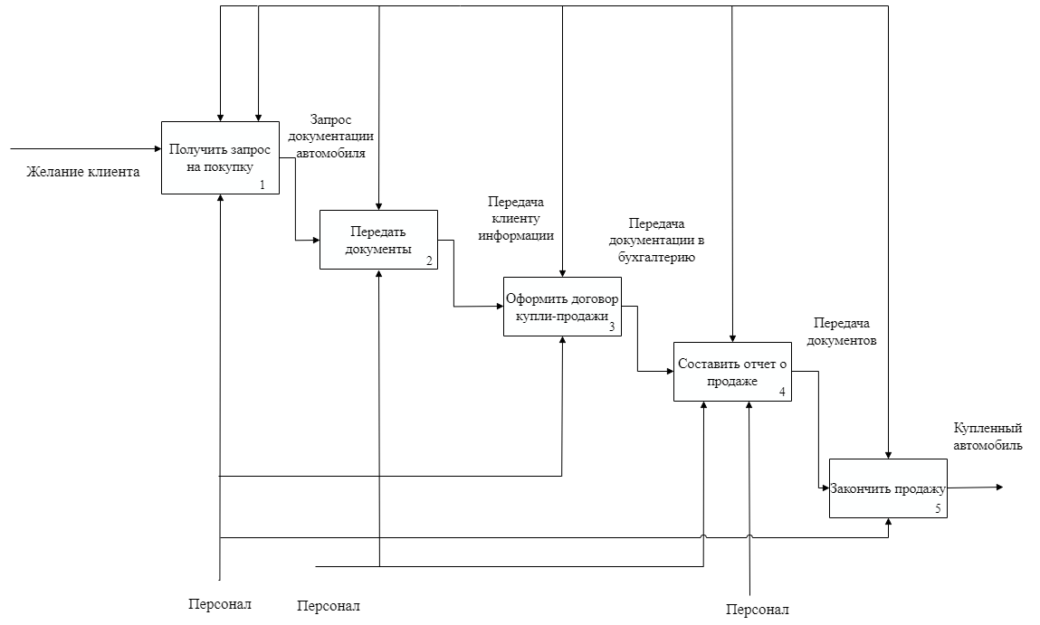
Рисунок 2 – Диаграмма декомпозиции IDEF0

Диаграмма второго уровня декомпозиции IDEF3 блока 1 «Получить запрос на покупку» из рисунка 2.
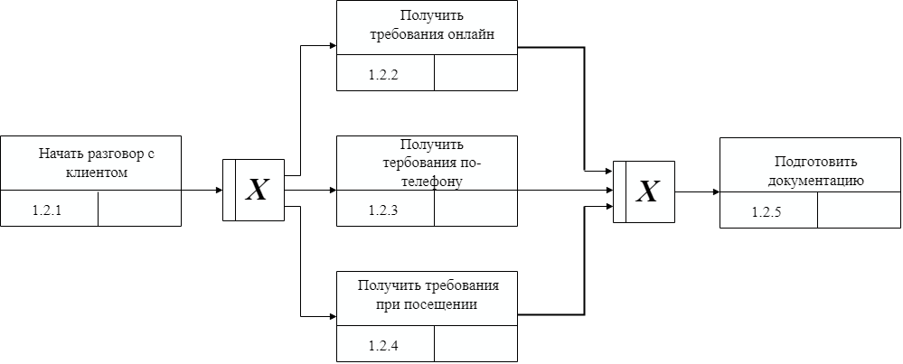
Рисунок 3 – Диаграмма второго уровня декомпозиции IDEF3

Диаграмма третьего уровня декомпозиции IDEF3 блока «Начать разговор с клиентом» из рисунка 3.
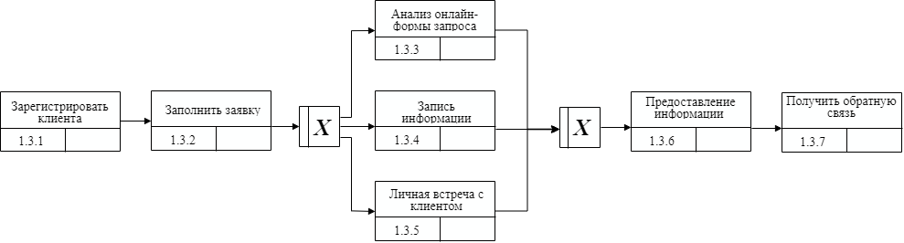
Рисунок 4 – Диаграмма третьего уровня декомпозиции IDEF3

